Министерство образования Республики Беларусь

Учреждение образования
«Белорусский государственный университет информатики и радиоэлектроники»

Факультет компьютерных систем и сетей

Кафедра программного обеспечения информационных технологий Дисциплина «Теория информации»

ОТЧЁТ
к лабораторной работе №1

ПРОСТЕЙШИЕ ШИФРЫ
Вариант 1

Студент гр. 451001 Хохлов М.А. Преподователь: Болтак С.В.

СОДЕРЖАНИЕ
- Задание к лабораторной работе 3
- Тестирование программы 3
- Скриншоты, подтверждающие работу программы с файлами 6

Задание к лабораторной работе

Вариант 1.
Написать программу, которая выполняет шифрование и дешифрование текстового файла любого размера, содержащего текст на заданном языке, используя следующие алгоритмы шифрования:
- метод «железнодорожной изгороди» текст на английском языке;
- алгоритм Виженера, прямой ключ, текст на русском языке.
Для всех алгоритмов ключ задается с клавиатуры пользователем.
Программа должна игнорировать все символы, не являющиеся буквами заданного алфавита, и шифровать только текст на заданном языке. Все алгоритмы должны быть реализованы в одной программе. Программа не должна быть написана в консольном режиме. Результат работы программы – зашифрованный/расшифрованный файл/ы. Кроме работы с файлами программа должна предоставлять ввод/вывод шифруемого текста с клавиатуры/на экран.

Тестирование программы

  - Метод “Железнодорожной изгороди”

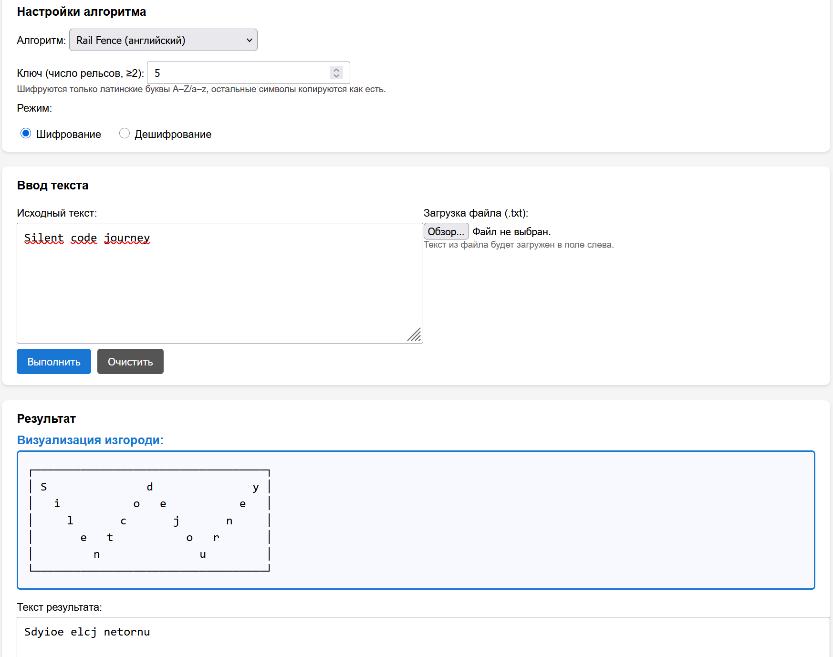

Рисунок 1.1 – тест №1
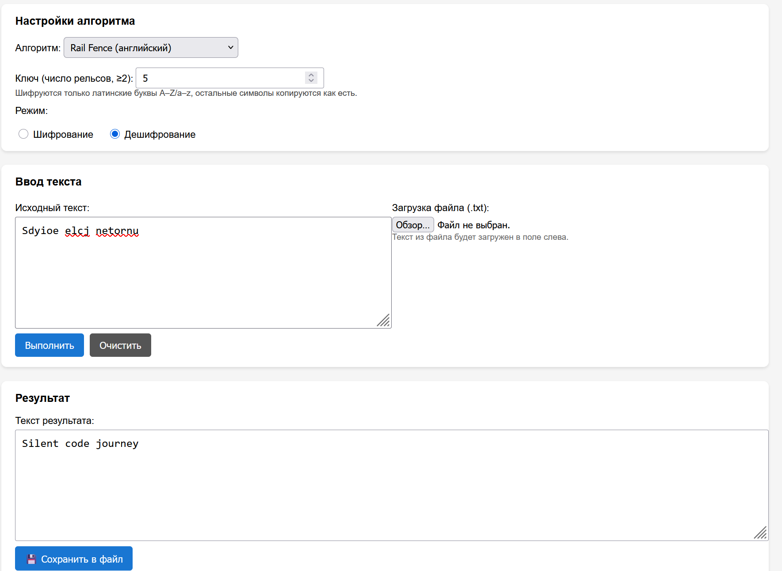

Рисунок 1.1 – тест №1

S |  |  |  |  |  |  |  | D |  |  |  |  |  |  |  | Y
 | I |  |  |  |  |  | O |  | E |  |  |  |  |  | E
 |  | L |  |  |  | C |  |  |  | J |  |  |  | N
 |  |  | E |  | T |  |  |  |  |  | O |  | R
 |  |  |  | N |  |  |  |  |  |  |  | U

Исходный текст = “ Silent code journey” Высота изгороди = 5
Получаем следующий шифротекст = “ Sdyioe elcj netornu”

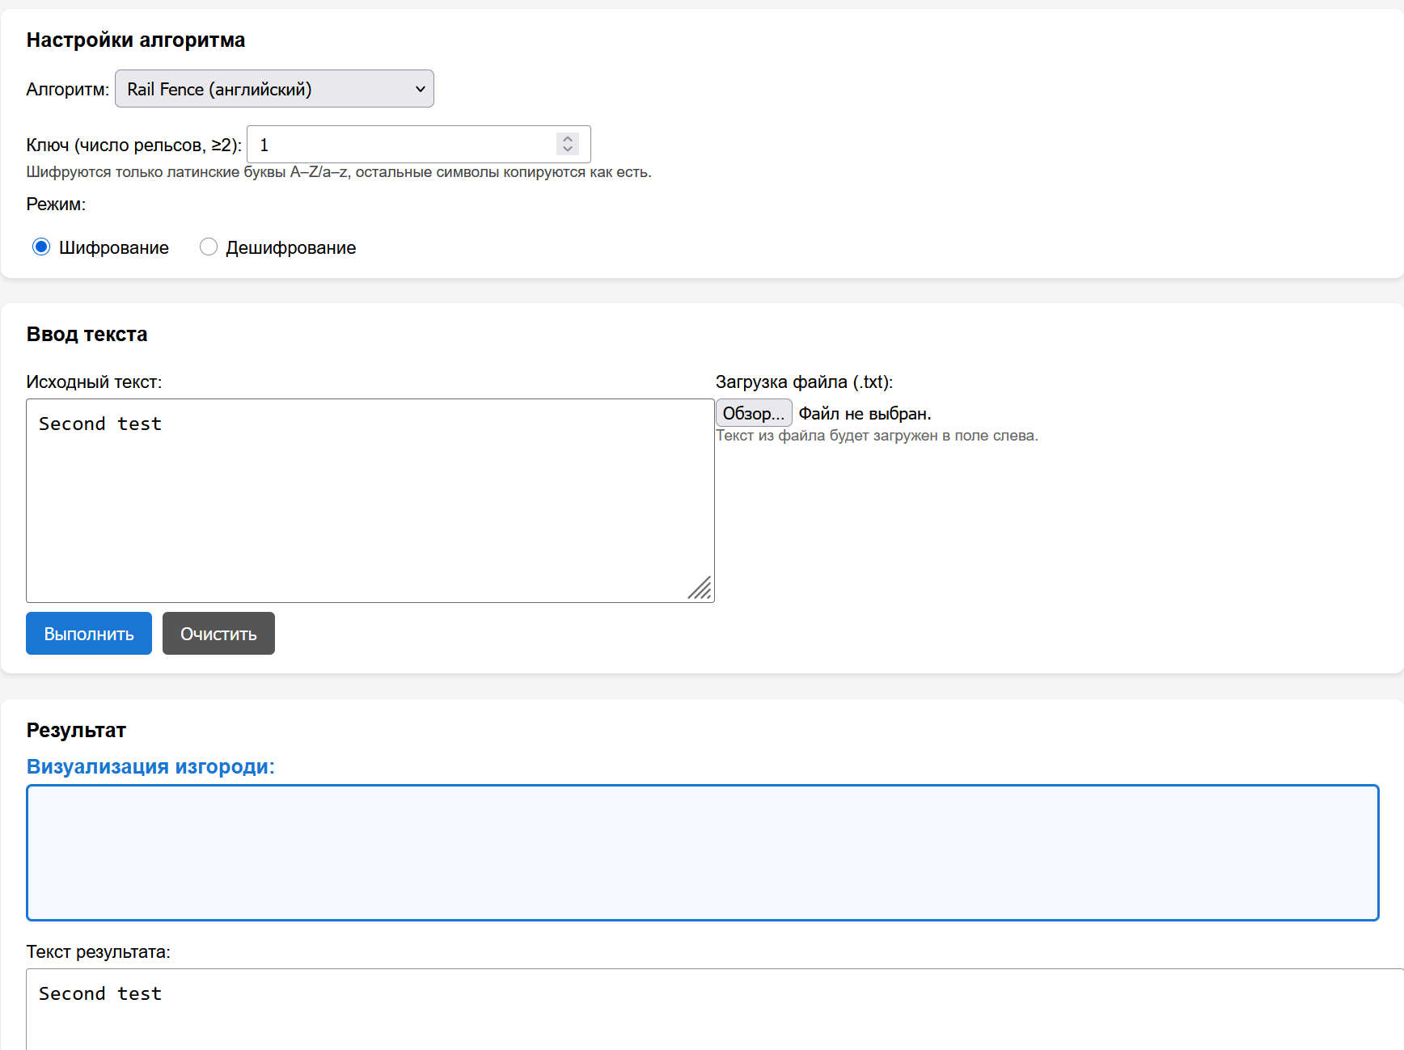

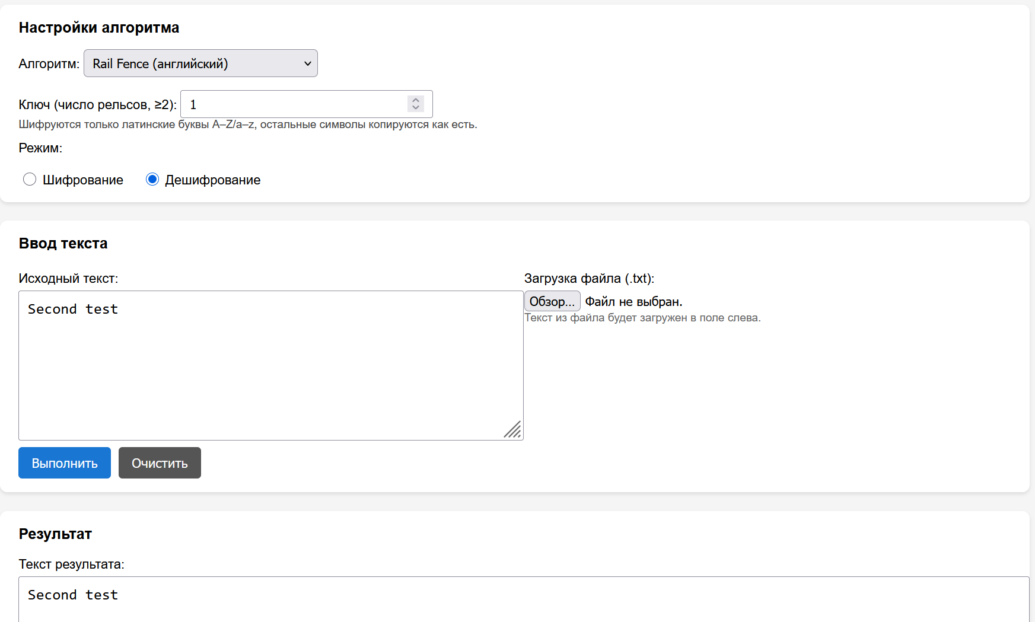

Рисунок 1.2 – тест №2

S | E | C | O | N | D | T | E | S | T

Исходный текст = “Second test”
Высота изгороди = 1
Получаем следующий шифротекст = “Second test”
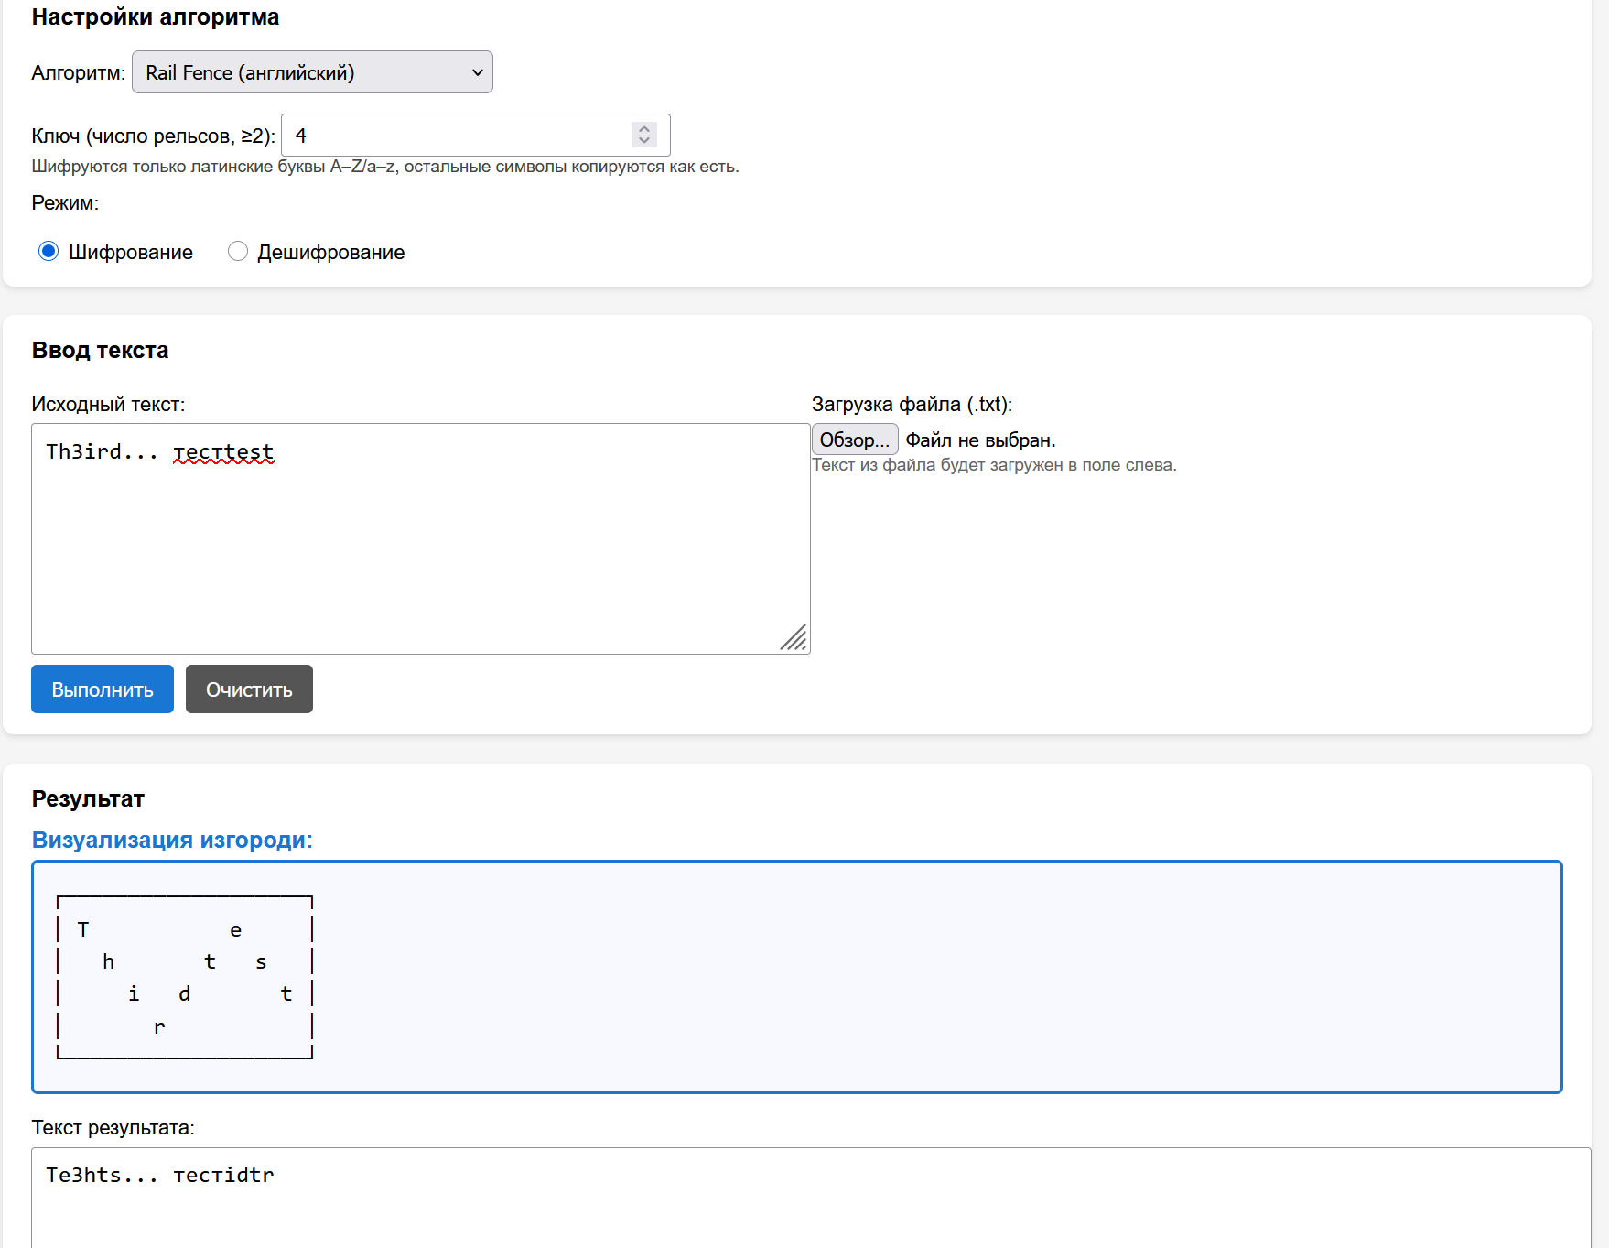
Рисунок 1.3 – тест №3

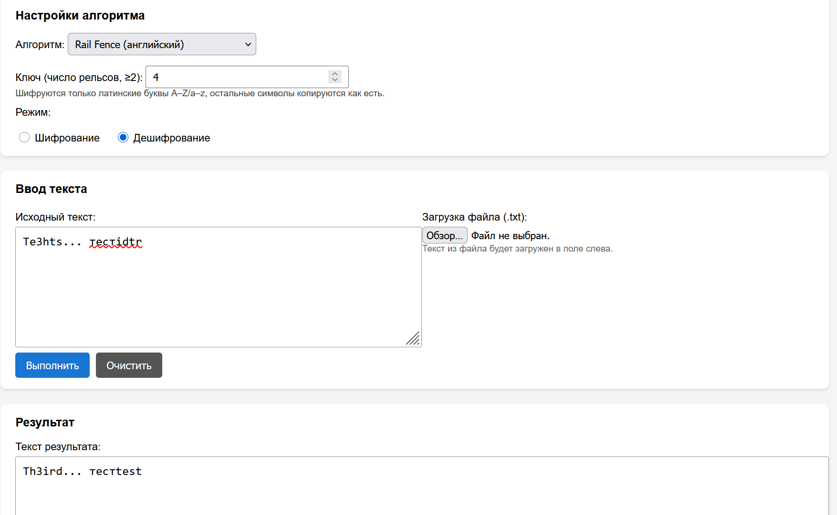

Рисунок 1.3 – тест №3

T |  |  |  |  |  | E
 | H |  |  |  | T |  | S
 |  | I |  | D |  |  |  | T
 |  |  | R

Исходный текст = “ Th3ird... тестtest”
Высота изгороди = 4
Получаем следующий шифротекст = “ Te3hts... тестidtr”

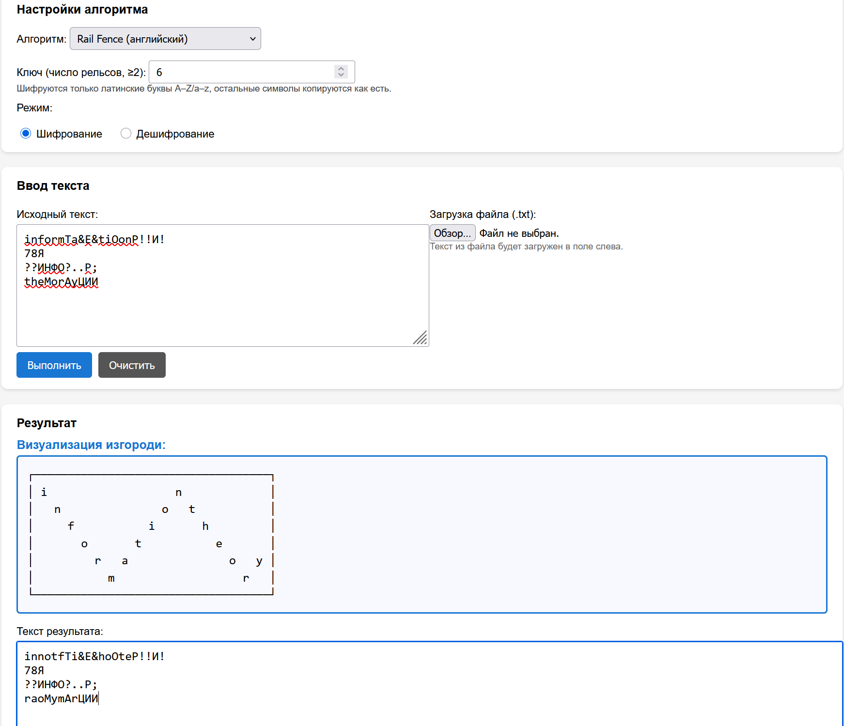
Рисунок 1.4 – тест №4

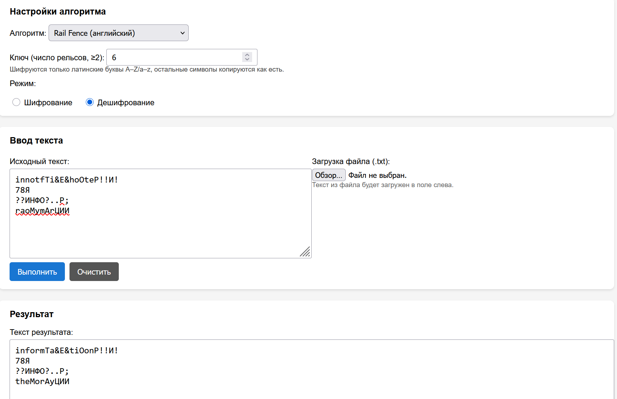
Рисунок 1.4 – тест №4

I |  |  |  |  |  |  |  |  |  | N
 | N |  |  |  |  |  |  |  | O |  | T
 |  | F |  |  |  |  |  | I |  |  |  | H
 |  |  | O |  |  |  | T |  |  |  |  |  | E
 |  |  |  | R |  | A |  |  |  |  |  |  |  | O |  | Y
 |  |  |  |  | M |  |  |  |  |  |  |  |  |  | R

Исходный текст = “informТa&Е&tiОonР!!И!

78Я

??ИНФО?..Р;
theМorАyЦИИ” Высота изгороди = 6
Получаем следующий шифротекст = “ innotfТi&Е&hoОteР!!И!
78Я
??ИНФО?..Р;
raoМymАrЦИИ ”

  - Алгоритм Виженера (прямой ключ)

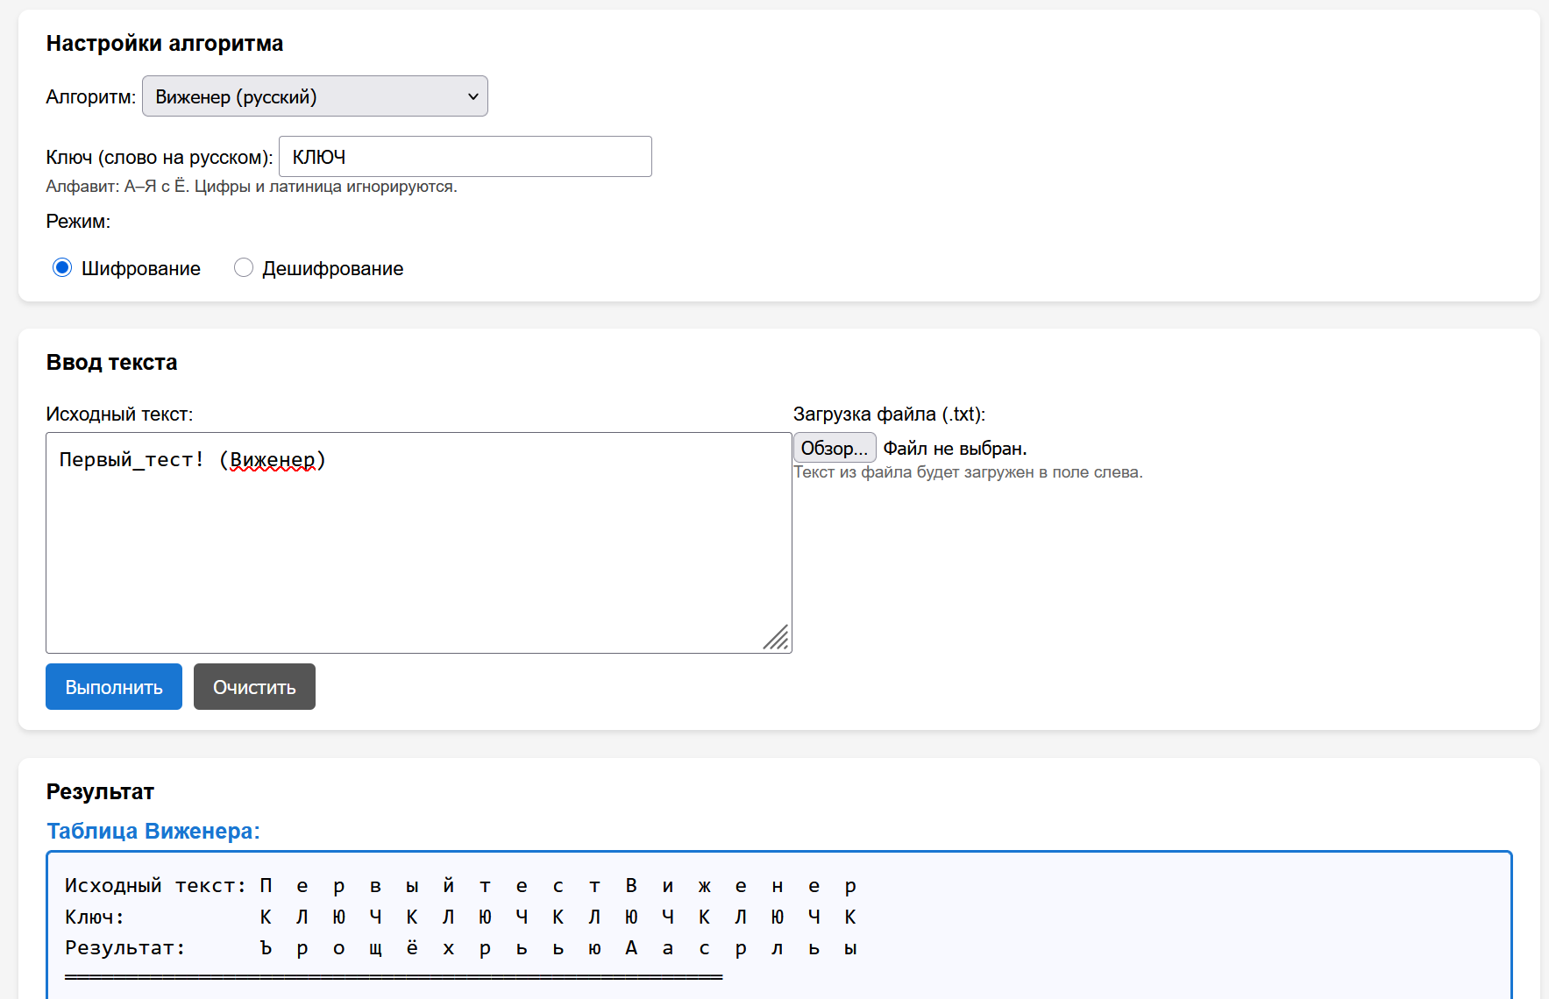
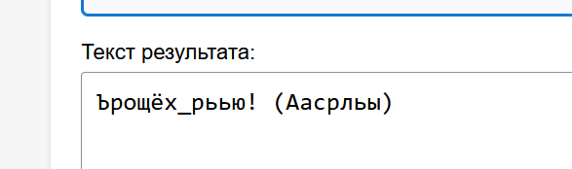
Рисунок 2.1 – тест №1

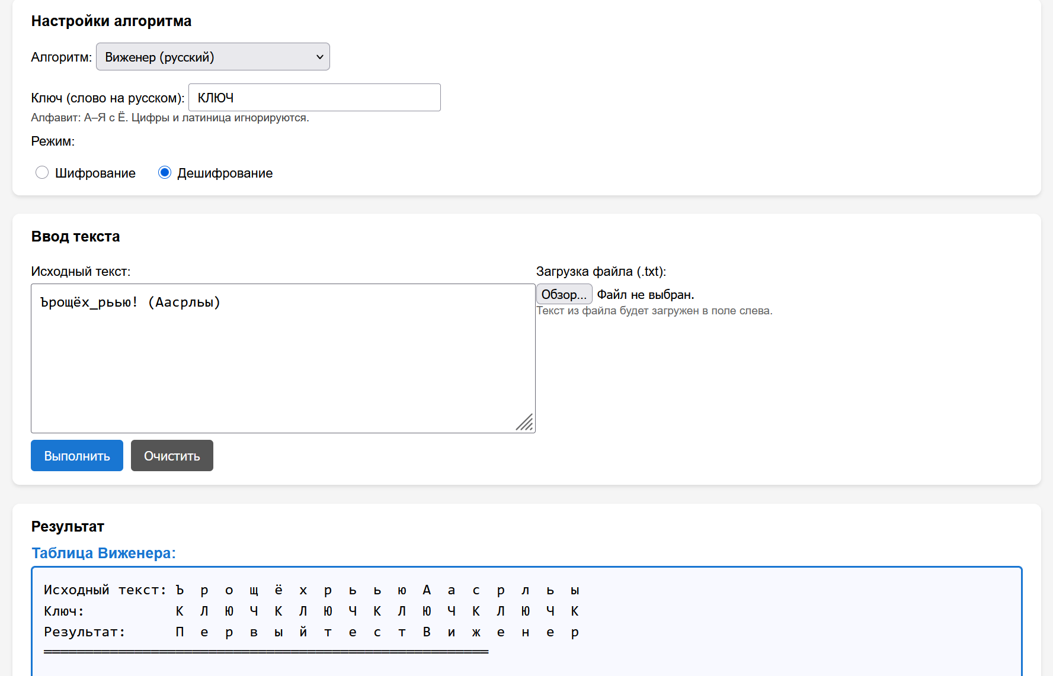
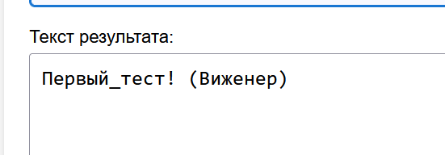
Рисунок 2.1 – тест №1

Исходный текст = “Первый_тест! (Виженер)” Ключ = “КЛЮЧ”

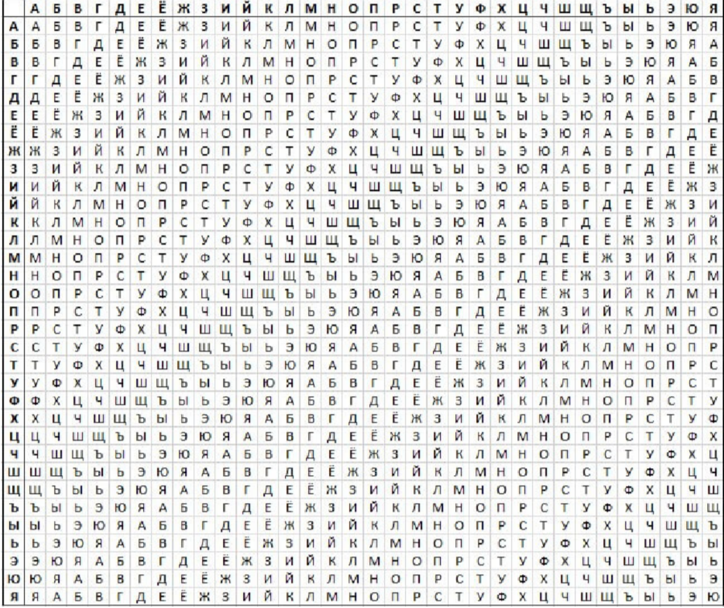
Таблица Виженера (русский язык)

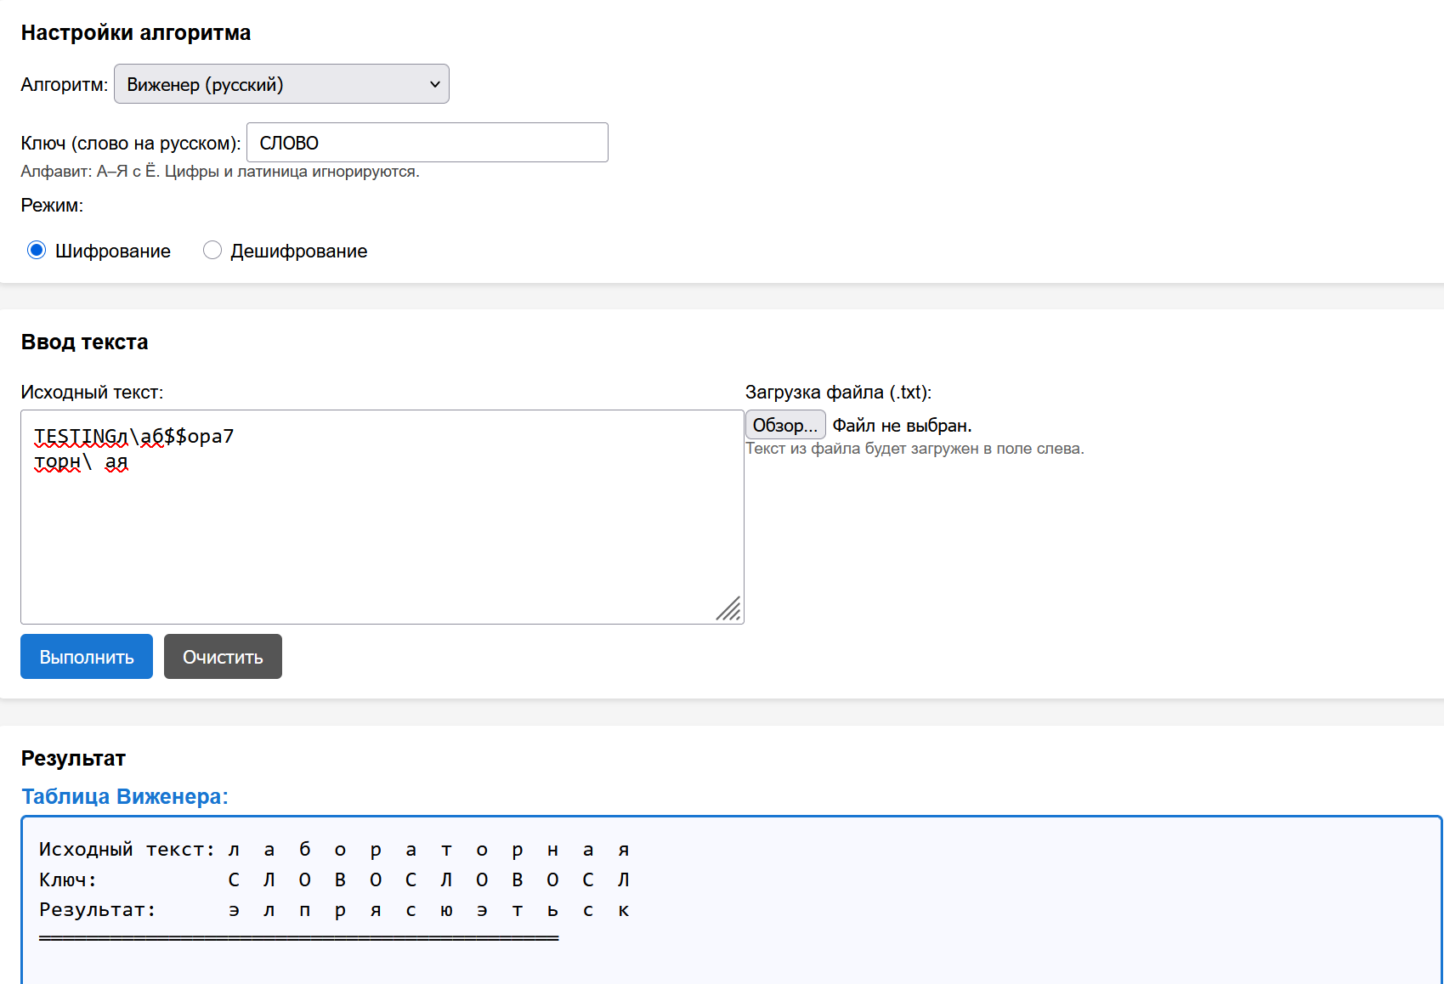
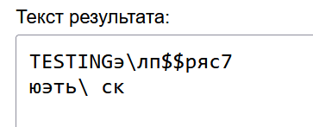
Рисунок 2.2 – тест №2
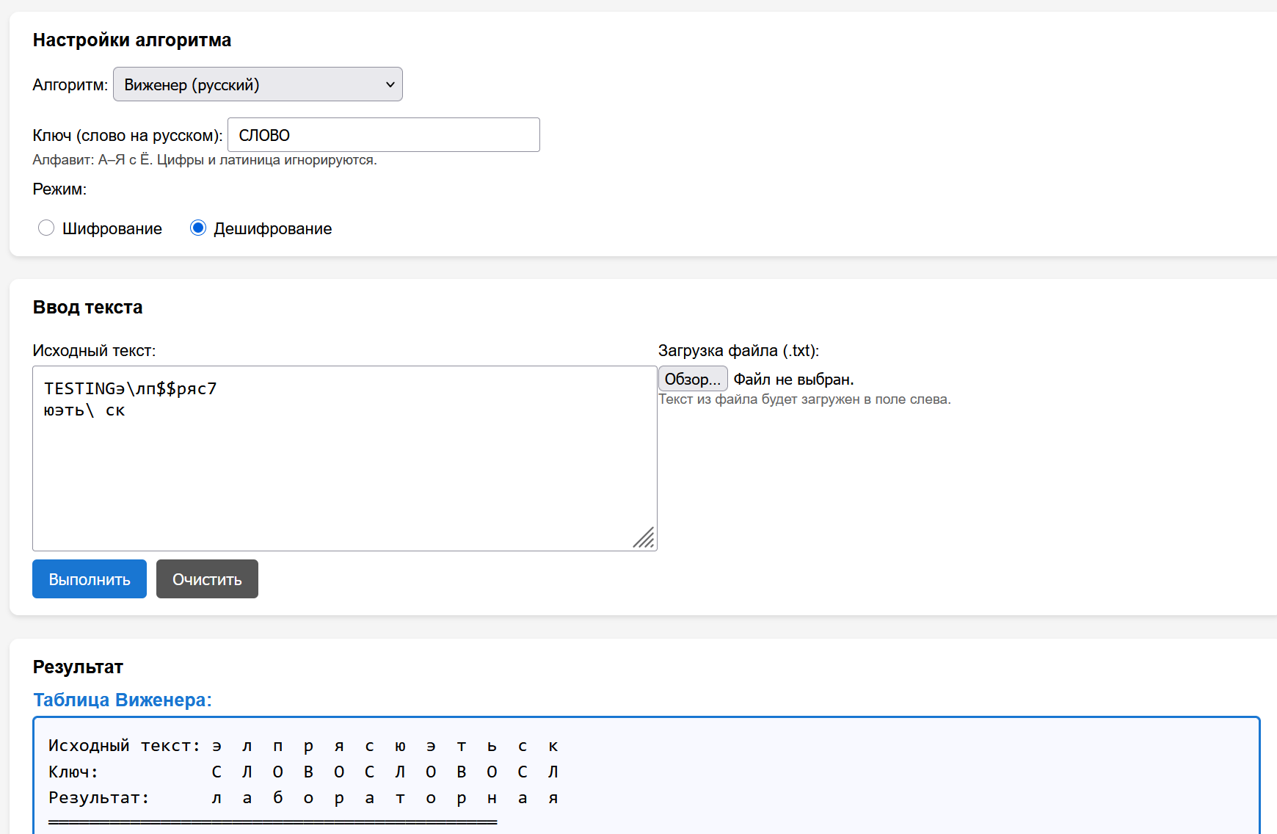
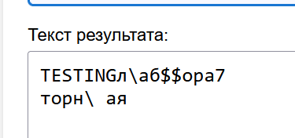
Рисунок 2.2 – тест №2 Исходный текст = “ TESTINGл\аб$$ора7
торн\ ая”
Ключ = “СЛОВО”

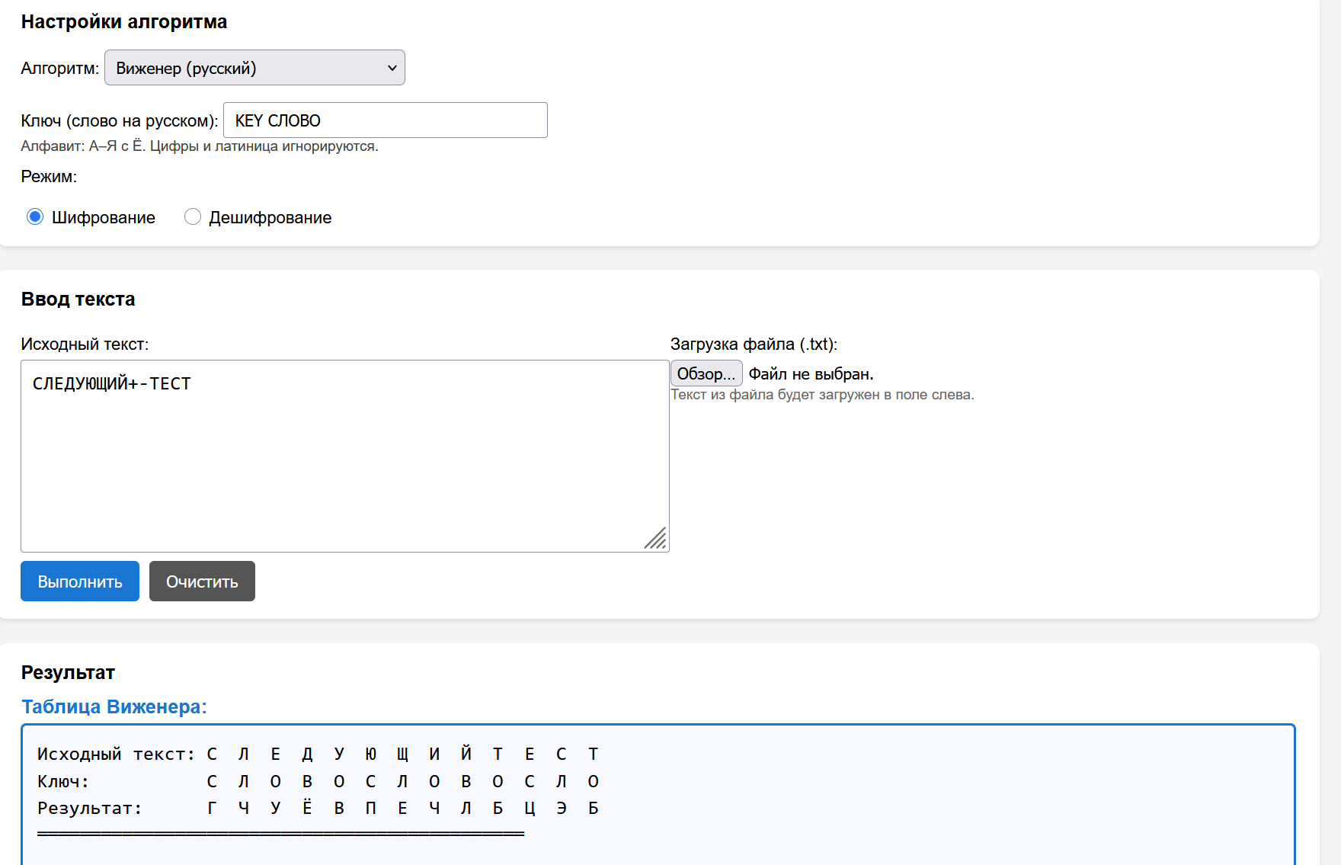
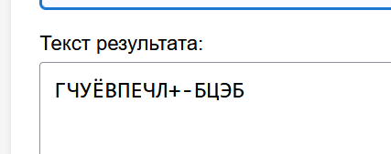
Рисунок 2.3 – тест №3

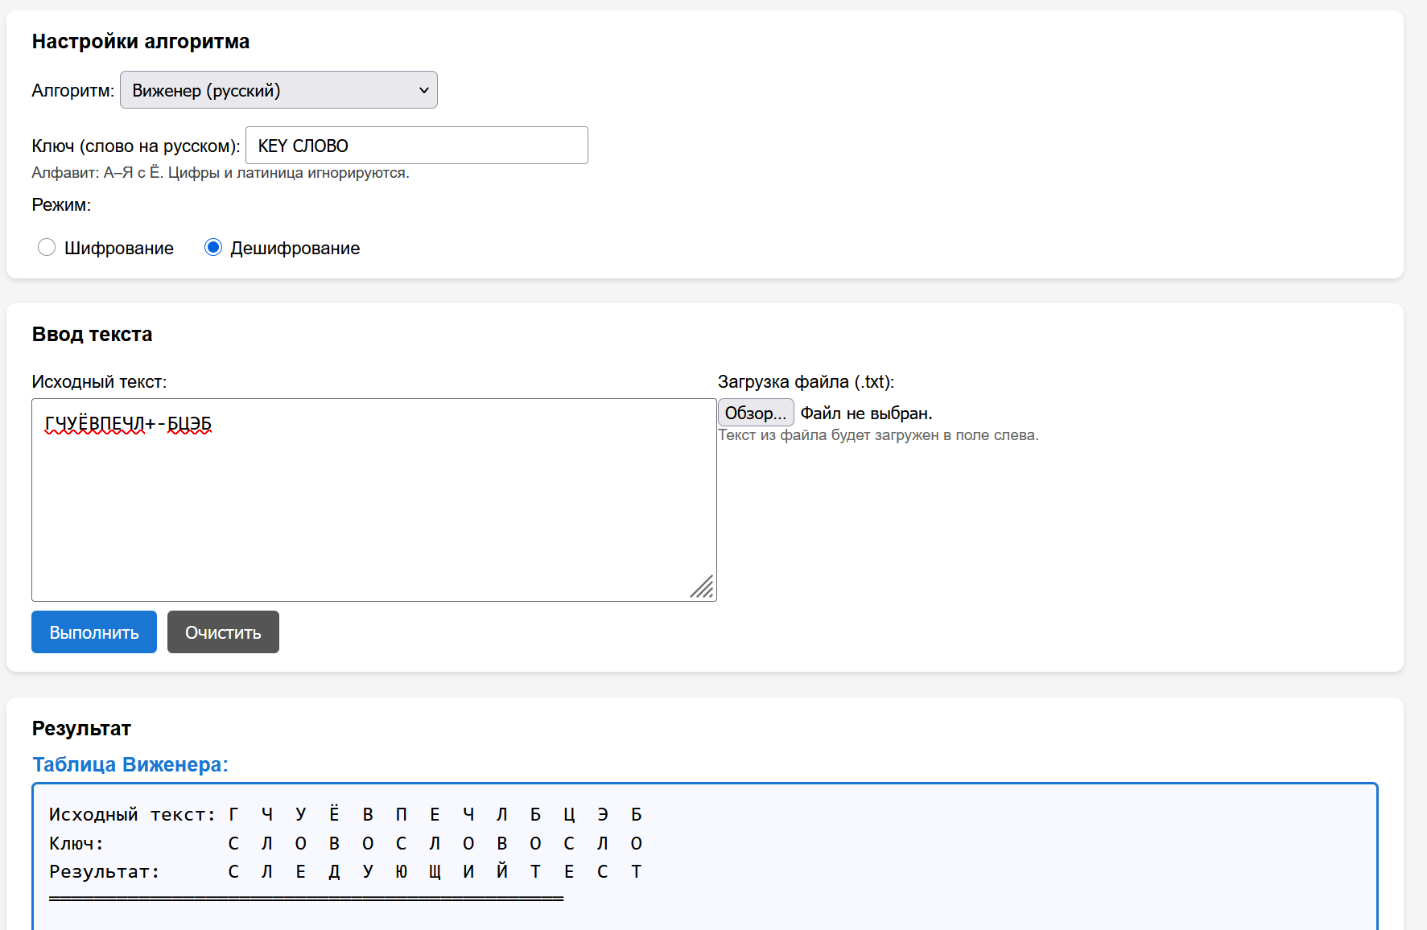
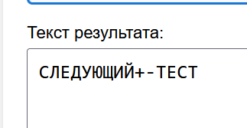
Рисунок 2.3 – тест №3

Исходный текст = “ СЛЕДУЮЩИЙ+-ТЕСТ”
Ключ = “KEY СЛОВО”
Получаем следующий шифротекст = “ ГЧУЁВПЕЧЛ+-БЦЭБ”

Скриншоты, подтверждающие работу программы с файлами

- Шифрование методом “железнодорожной изгороди”
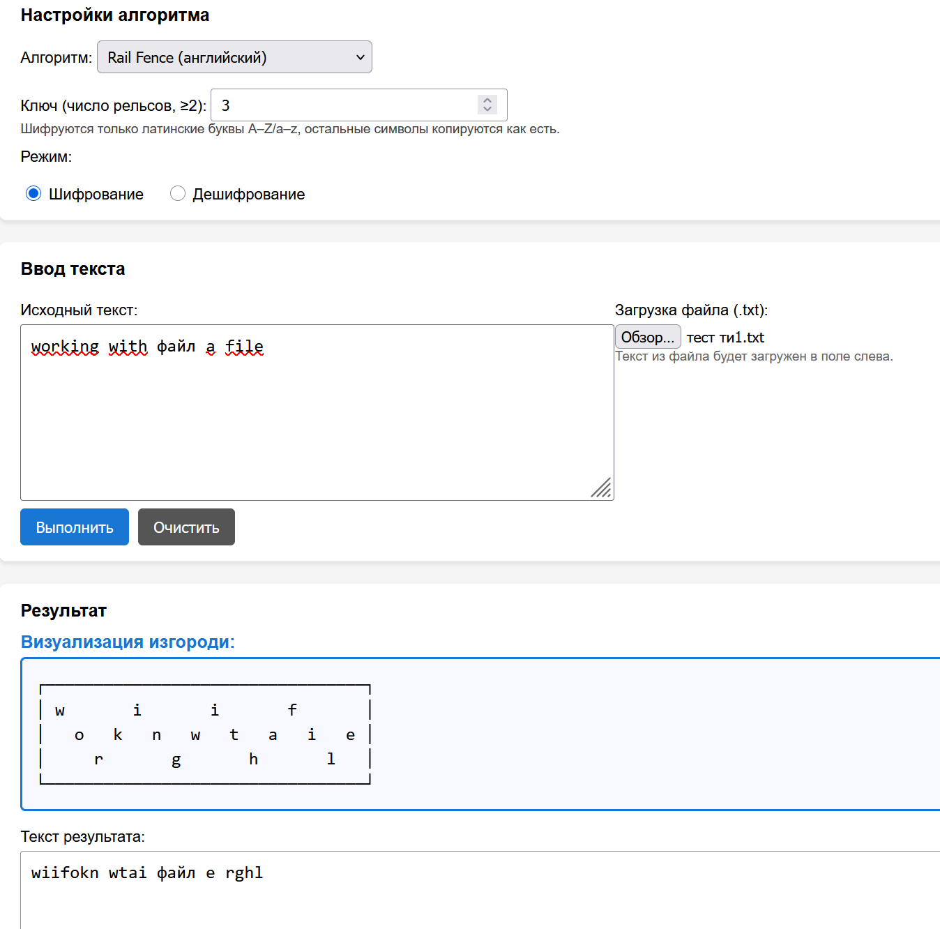
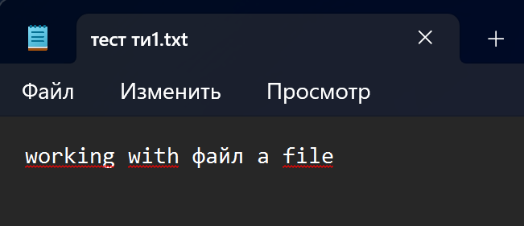

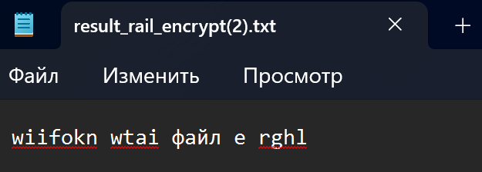
- Дешифрование методом “железнодорожной изгороди”

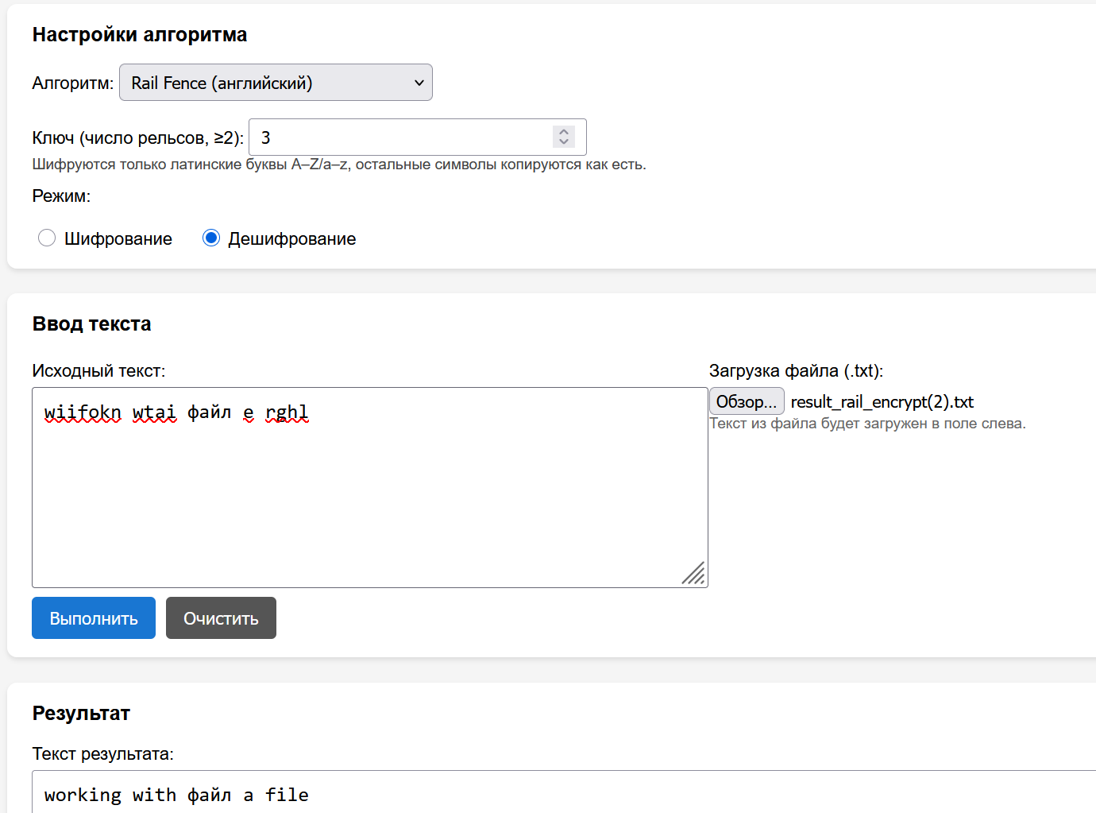
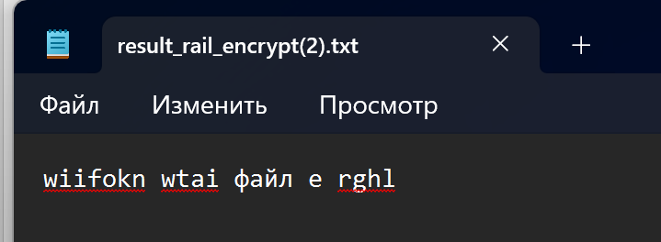
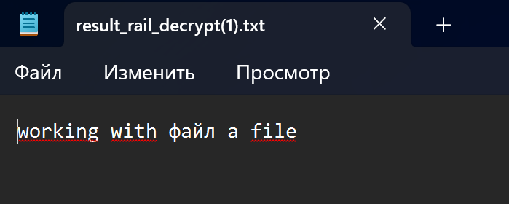

- Шифрование алгоритмом Виженера
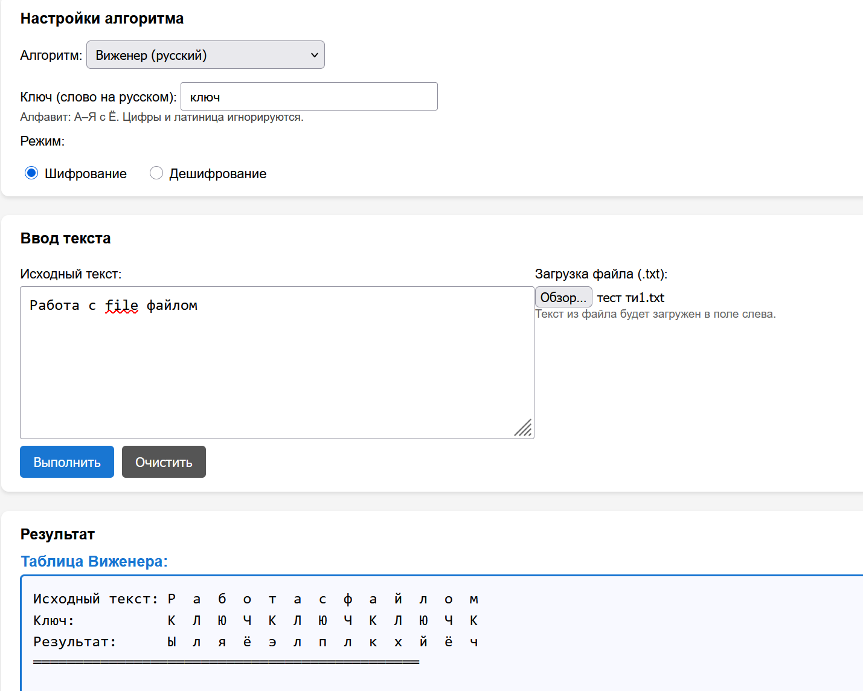
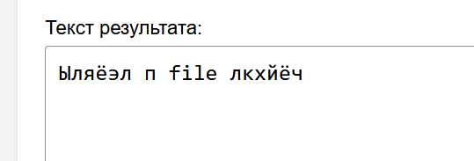

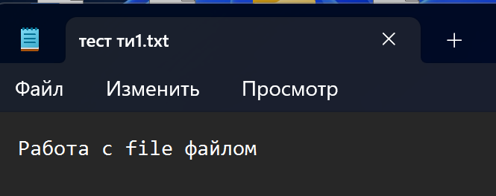
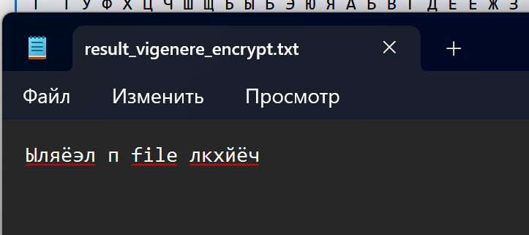

- Дешифрование алгоритмом Виженера
